Mail Szerver:
A célunk egy teljes értékű, modern és biztonságos levelezőszerver létrehozása volt Mailcow Dockerized alapokon. A rendszer egy VirtualBoxban futó Linux szerveren működik, amely stabil környezetet biztosít a konténerizált szolgáltatások számára.
A munkát a VirtualBoxban létrehozott Linux szerver indításával kezdtük. A rendszer betöltése után első lépésként ellenőriztük a hálózati kapcsolatot és a szerver IP-címét, amelyre a későbbi konfigurációk során szükség volt. Ehhez az ip a parancsot használtuk, amely megjeleníti a hálózati interfészeket és az aktuális IP-címeket.
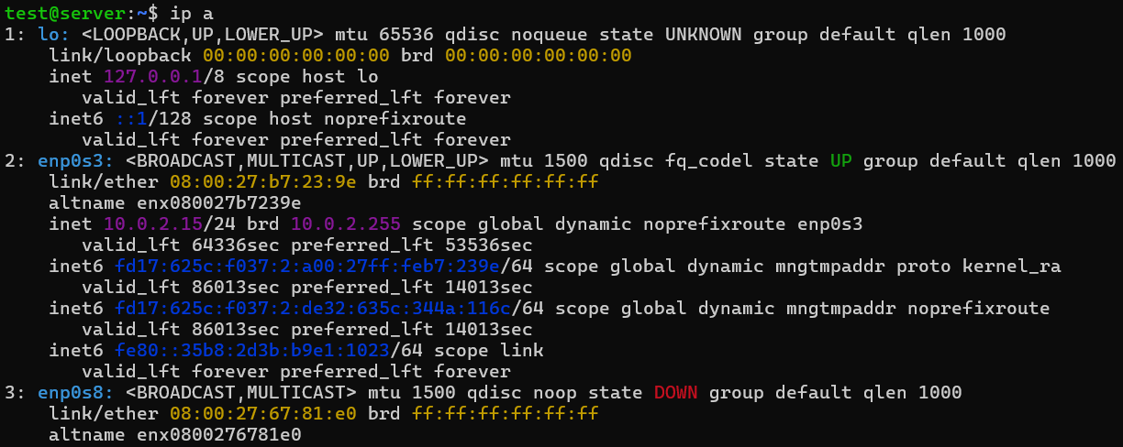
Miután meggyőződtünk arról, hogy a hálózat megfelelően működik, frissítettük a rendszert az apt update && apt upgrade -y paranccsal. Ez biztosította, hogy a legújabb csomagok és biztonsági frissítések telepítve legyenek. A frissítés után telepítettük a Docker Engine-t és a Docker Compose-t, amelyek a Mailcow működésének alapját képezik. A telepítés után lefuttattuk a docker --version és a docker compose version parancsokat, hogy ellenőrizzük a telepítés sikerességét.
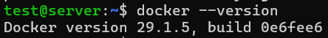
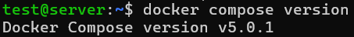
A következő lépésben létrehoztuk a Mailcow számára szükséges könyvtárat, majd letöltöttük a Mailcow Dockerized csomagot a GitHubról. A letöltés után beléptünk a mailcow-dockerized mappába, ahol elindítottuk a ./generate_config.sh konfigurációs generátort.
A konfiguráció elkészülte után a Mailcow konténereinek letöltése következett a docker compose pull paranccsal, majd a teljes rendszer indítása a docker compose up -d segítségével. Ez a parancs elindította az összes szükséges konténert, többek között a Postfix, Dovecot, MariaDB, Nginx, SOGo, Roundcube, ClamAV és SpamAssassin szolgáltatásokat. A konténerek állapotát a docker compose ps paranccsal ellenőriztük.
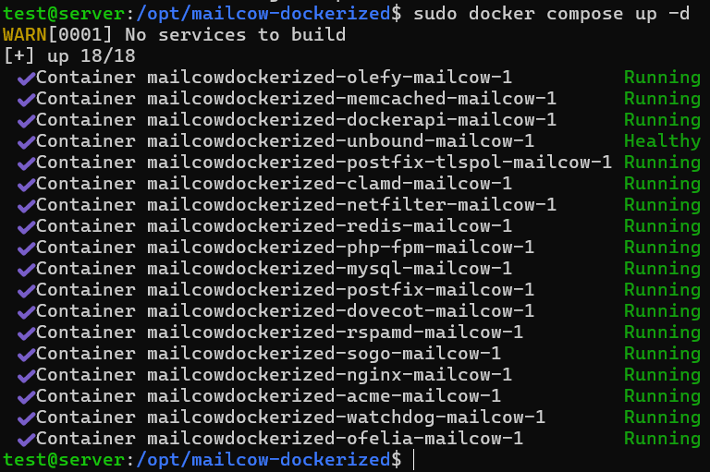
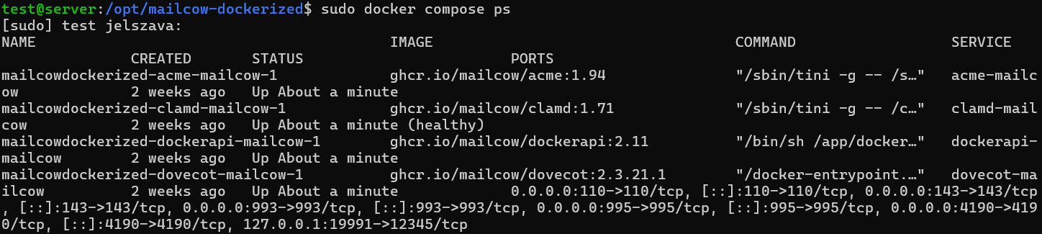
A VirtualBox NAT hálózati módját porttovábbítással egészítettük ki, hogy a host gépről elérhető legyen a Mailcow webes felülete. A 8080-as portot a 80-as portra, a 8443-as portot pedig a 443-as portra irányítottuk át.
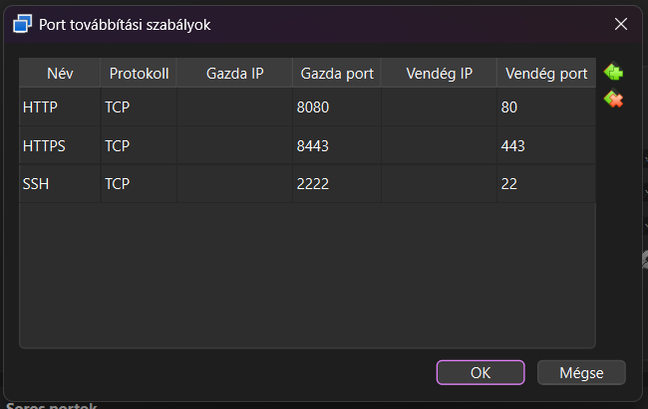
Miután a konténerek elindultak, megnyitottuk a böngészőt, és a https://localhost:8443 címen elértük a Mailcow admin felületét. A bejelentkezés után létrehoztuk az „office.lan” domaint, beállítottuk a kvótákat, a maximális postafiókszámot, valamint engedélyeztük a DKIM aláírást.
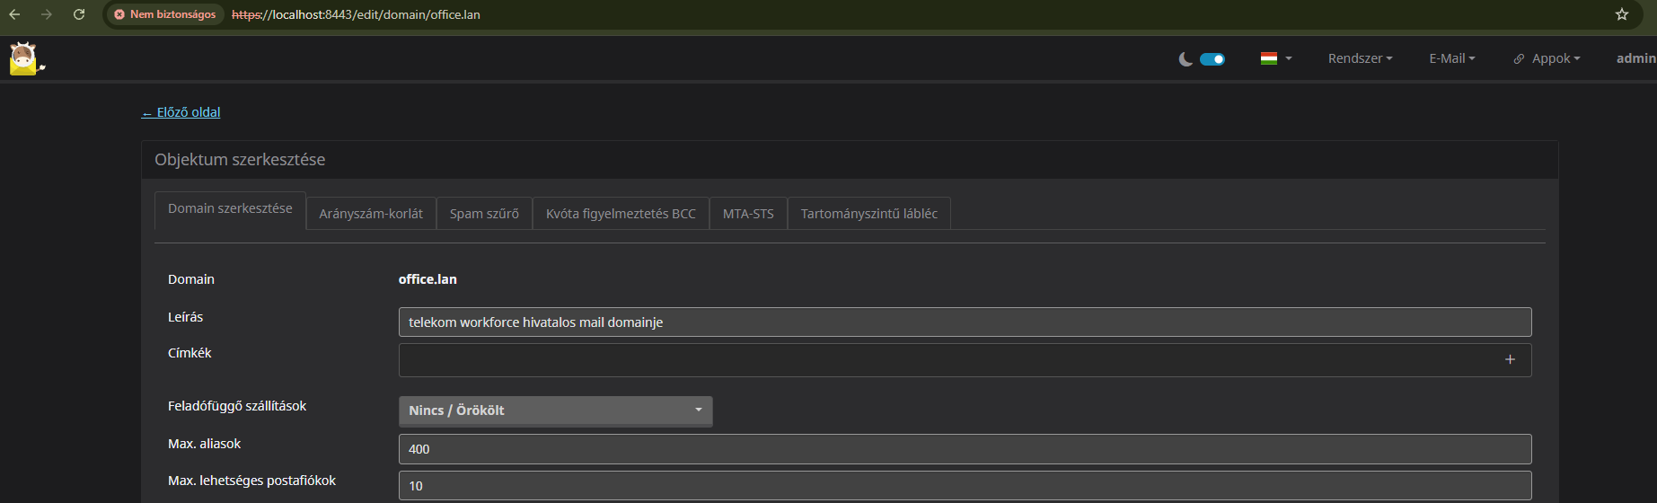
A domain létrehozása után hozzáadtuk az első postafiókot, a „teszt1@office.lan” címet. Beállítottuk a felhasználó nevét, jelszavát és tárhelykvótáját.
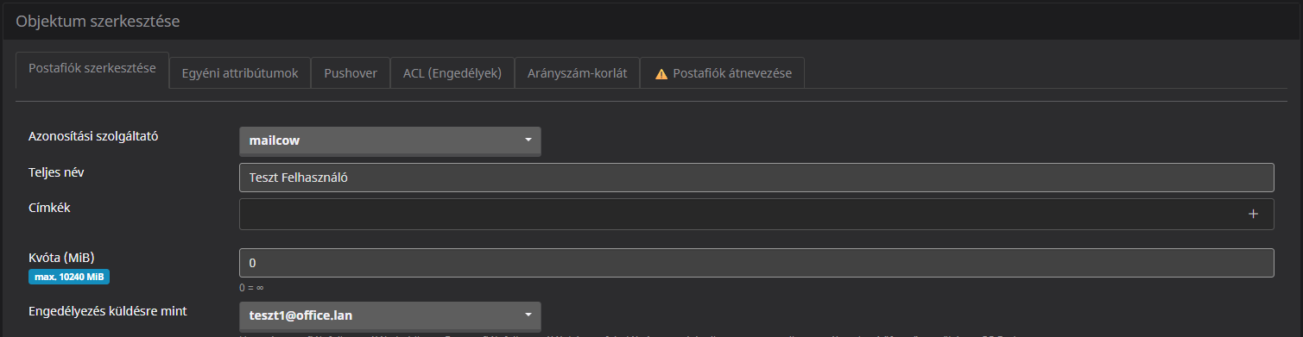
A következő lépésben megnyitottuk a Roundcube webmail felületét a https://localhost:8443/roundcube címen, majd bejelentkeztünk a frissen létrehozott postafiókkal. Küldtünk egy tesztlevelet saját magunknak, amely sikeresen megérkezett a bejövő mappába.
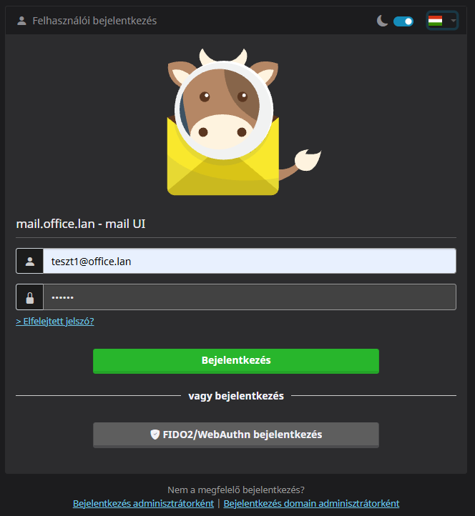
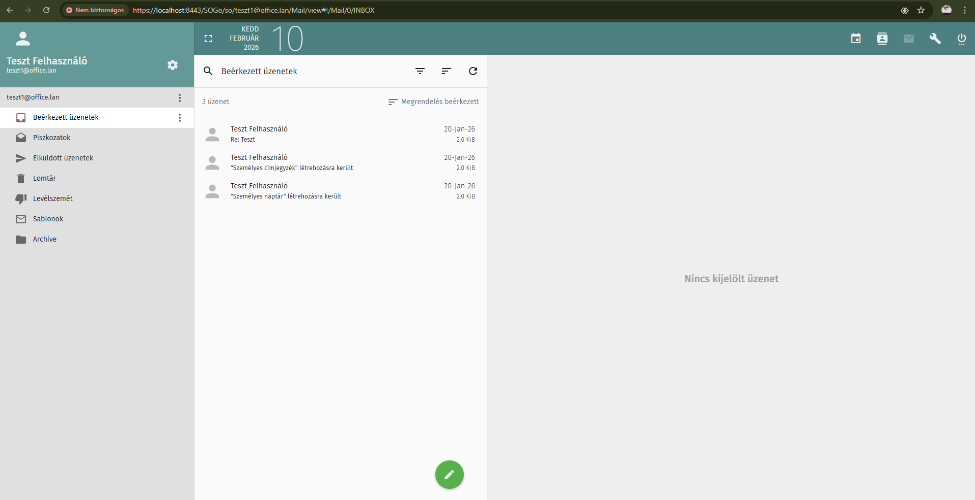
A rendszer működésének ellenőrzése után megállapítottuk, hogy a Mailcow szerver stabilan és hibamentesen működik. A Docker konténerek automatikusan újraindulnak a rendszer indulásakor, így a szerver minden újraindítás után azonnal használatra kész. A webes felület és a levelezési funkciók egyaránt megfelelően működnek.
Windows szerveren az létrehoztam a DNS-ét a szervernek és beillesztettem a domainbe.

